**Terminologie a úvod do problematiky**

**Pojetí, předmět a vymezení diagnostiky ve speciální pedagogice**

Diagnostika pochází z medicíny. Pedagogická diagnostika je vědní disciplína, která se zabývá hodnocením vědomostí, návyků a dovedností, kterými disponují žáci a které si osvojili. Pedagogická diagnostika se vyčlenila jako samostatná disciplína z psychologické a pedagogicko-psychologické diagnostiky, díky těmto disciplínám si vytvořila vlastní potenciál a teoretický základ pro osamostatnění. Zaměřuje se ale na veškeré oblasti, které ovlivňují nějakým způsobem edukační proces a jeho efektivnost. Pedagogická diagnostika je nedílnou součástí celého edukačního procesu a cílem pedagogické diagnostiky je stanovení diagnózy s následným pedagogickým opatřením a stanovením prognózy (Chráska, M. 1988). Cílem pedagogické diagnostiky je tedy zjišťovat jak je žák schopný edukačního procesu.

Mezi základní pojmy pedagogické diagnostiky patří:

**Diagnóza** – zjištění aktuálního stavu

**Prognóza** – splnění dílčích úkolů a dosažení požadovaného cíle

**Předmětem** pedagogické diagnostiky může být např.:

Diagnostika školního prostředí

Diagnostika osobnosti žáka v širším pojetí

Diagnostika práce pedagoga

Autodiagnostika práce pedagoga

Diagnostika rodinného prostředí žáků

**Pojetí:**

Diagnostika je poznávací proces. Cílem je poznání jedince, jeho důležitých znaků, charakteristik, vztahů a souvislostí. Cílem není léčba, ale výchova a vzdělávání. Diagnostika zkoumá průběh vývoje jedince. Na diagnóze se podílejí lékaři, psychologové, spec. pedagogové, soc. pracovníci a jiní, jde tedy o týmovou práci.

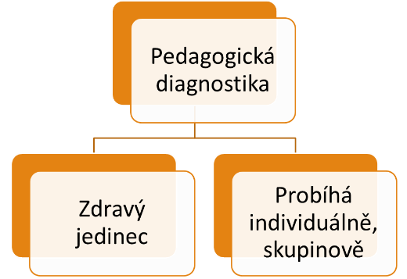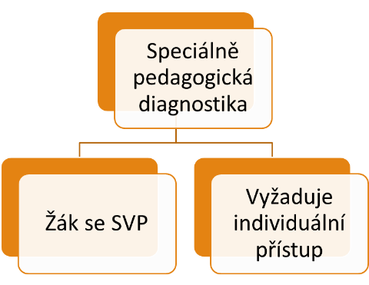

SPD je určena pro jedince se zdravotním postižením a zdravotním znevýhodněním. Zkoumá osobnost, možnosti výchovy a vzdělávání (vědomosti, dovednosti, návyky), možnosti socializace do společnosti. Tvoří základ pro reedukaci, kompenzaci a rehabilitaci. Pedagogická diagnóza upozorní na individuální zvláštnosti, osobní a pracovní charakteristiku žáka se SVP. Výsledkem SPD je návrh postupů, metod, prostředků při intervenci.

**Mezi základní úkoly** pedagogické diagnostiky patří stanovit hlavně aktuální stav žáka a rozpoznat příčiny onoho aktuálního stavu, díky kterému budeme schopni zajistit individuální a diferenciální potřeby a přístupy k žáku samotnému a tím budeme schopni naplnit teze inkluzivní školy. Pedagogická diagnostika se tedy zaměřuje na důvody obtíží a rozpoznání příčin.

Pedagog při procesu pedagogické diagnostiky sleduje:

***a) vnější podmínky*** (rodinné prostředí žáka, komunikaci žáka, typy pochval, trestů atd.)

***b) vnitřní podmínky*** (motivace k učení žáky, celkový zdravotní stav žáky, psychické nastavení, chuť učit se atd.). Mezi základní typy pedagogické diagnostiky patří:

* Individuální diagnostika – individuální diagnostika je zaměřena na vývoj určitého předem vybraného jedince. U takové jedince nedochází ke srovnávání s ostatními jedinci. Posun ve vývoji a zlepšení, vede k motivaci žáka.
* Kriteriální diagnostika – jedinec se srovnává s určitý již předem výzkumníkem vybraným kritériem.
* Normativní diagnostika – podle určité vývojové normy můžeme posuzovat daného jedince. Určitý vzorek populace je srovnáván. Pomocí normativní diagnostiky umíme posoudit, jestli jedinec dosahuje průměrné normy svých vrstevníků.
* Diferenciální diagnostika – zjišťuje příčinu nedostatku v určité oblasti a je vykonávaná pouze odborníkem. Hledá příčiny neúspěchu jedince.

**Funkce SPD:**

Motivační: Sebeanalýza, sebehodnocení, formování osobnosti.

Poradenská: Porozumět vlastním problémům.

Selektivní: Výběr žáků podle kritérií (ŠVP)

Prognostická: Odhaluje stav vývoje.

Funkce se prolínají a podporují.

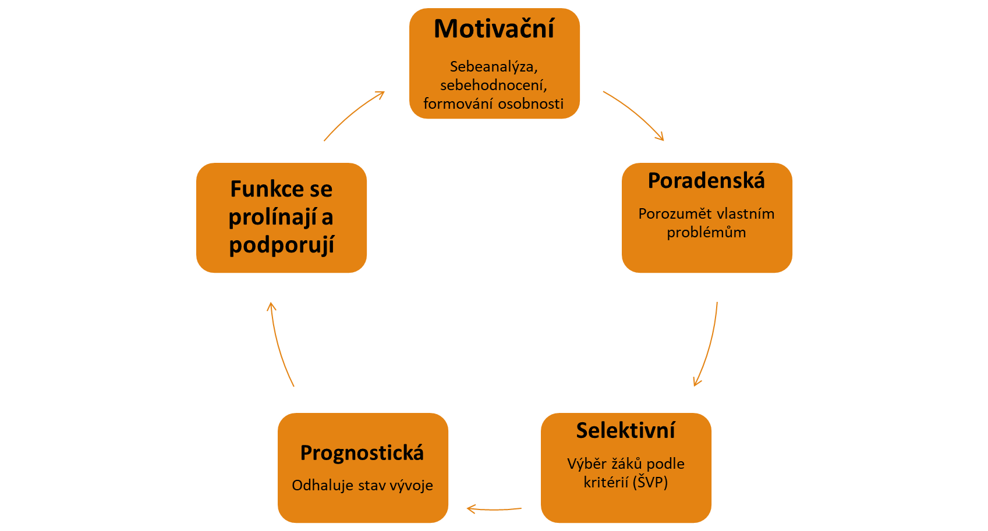

**Komplexnost procesu diagnostiky ve speciální pedagogice**

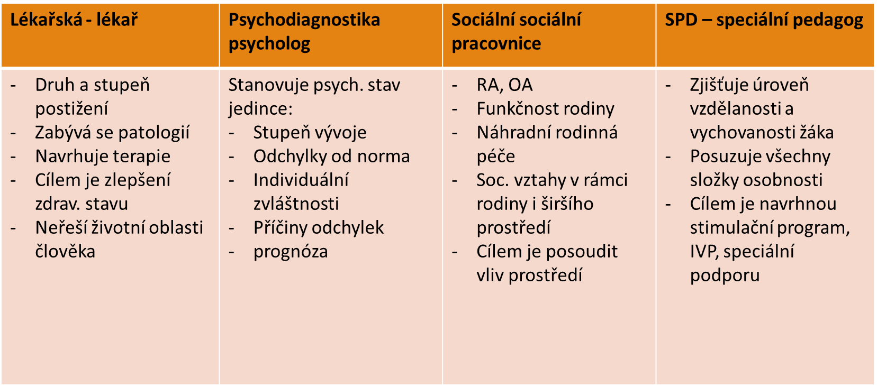

**Členění diagnostiky – různá kritéria:** podle cílů.

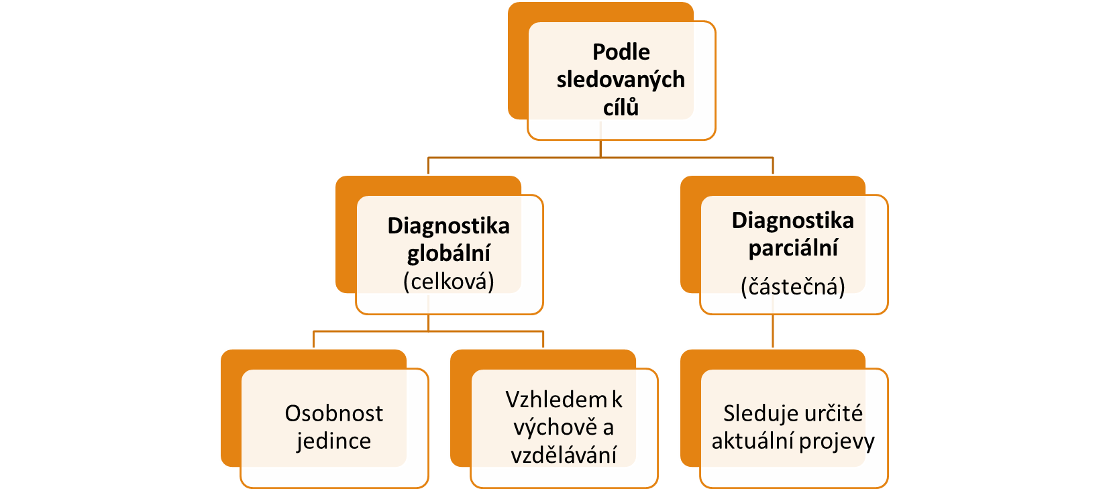

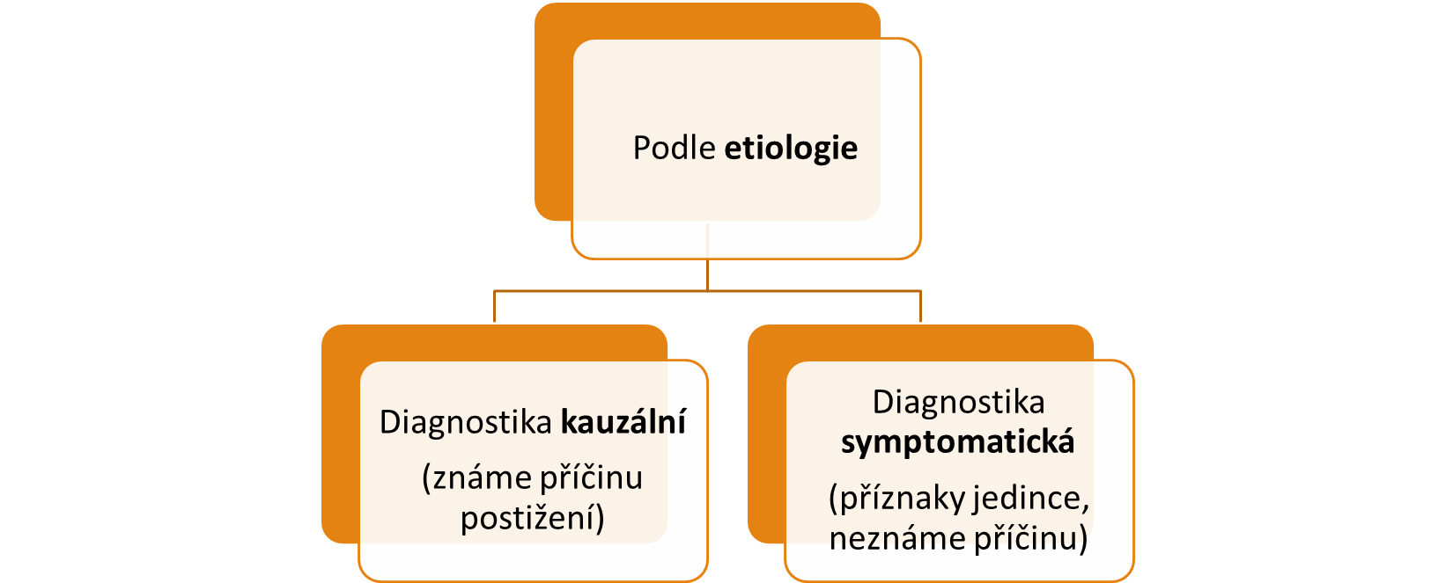

**Členění diagnostiky – různá kritéria:** podle etiologie

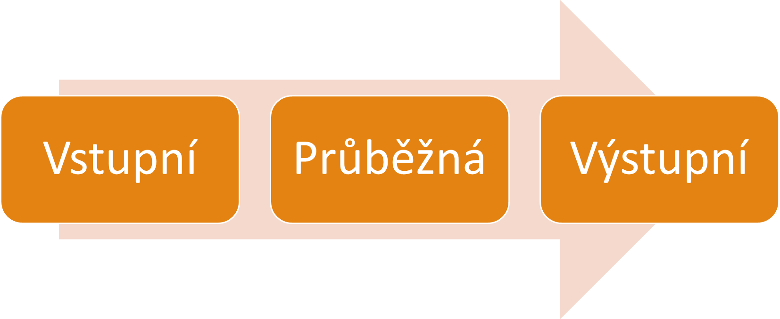

**Členění diagnostiky – různá kritéria:** podle časového sledu.

**Členění diagnostiky – podle druhů postižení:**

Diagnostika somatopedická. Diagnostika psychopedická. Diagnostika etopedická. Diagnostika logopedická. Diagnostika surdopedická. Diagnostika oftalmopedická. Diagnostika SPU. Diagnostika vícečetných postižení.

**Členění diagnostiky – podle věku klienta:**

Diagnostika raného a předškolního věku (nejdůležitější včasné zachycení poruchy a zahájení péče).

Diagnostika školního věku vč. období dospívání (inkluze, speciální školství).

Diagnostika dospělosti (postižení je následkem úrazu, poškození mozku apod., určit prognózu a další uplatnění).

Diagnostika stáří (mozkové příhody, snížená schopnost adaptace, menší samostatnost, vyšší závislost na péči).

**Diagnostika diferenciální:**

Na základě vyšetření jde o postupné vylučování vad, které příznaky nezpůsobují.

Příklad: dítě nemluví, proč? Co je příčinou? MP, sluchová vada, autismus, mutismus, dysfázie apod.

Příklad: rozlišit autismus od schizofrenie.

**Význam SPD**

Včasnost diagnostiky (nebezpečí stagnace, OPMV,…). Prognóza: nezbytný předpoklad následné podpory a intervence.

Podpůrná diagnostika: na základě diagnózy je poskytována speciální podpora (reedukace) narušených funkcí, současně zpřesňuje diagnostické poznatky.

Průběžná forma diagnostiky: uplatňuje se prakticky celý život, na ni navazuje konkrétní forma podpory. Nejdůležitější oblasti – školní zralost, vzdělávání, poradenství, volba povolání. Při vadách získaných rekvalifikace, resocializace.

Pedagogická diagnostika bývá realizována v **určitých etapách.** Je důležité, aby byly veškeré etapy důkladně připraveny a zrealizovány.

A) přípravná etapa

B) realizační etapa

C) fáze zpracování získaných údajů

D) etapa vyhodnocení a následné interpretace získaných dat

E) finální fáze (Zelinková, O. 2001).

**Kontrolní otázky:**

1. Co je to diagnostika?
2. Vysvětlete pojmy prognóza a diagnóza.
3. Co je předmětem diagnostiky?
4. Jaký je rozdíl mezi pedagogickou diagnostikou a speciálně pedagogickou diagnostikou?
5. Charakterizujte úkoly pedagogické diagnostiky.
6. Zamyslete se nad komplexností procesu diagnostiky ve speciální pedagogice a rozveďte funkce SPD.
7. Podle jakých kritérií můžeme členit diagnostiku?
8. Popište fáze pedagogické diagnostiky.

**Literatura:**

1. Opatřilová, D. (2018) Speciálněpedagogická diagnostika somatopedická. https://munispace.muni.cz/library/catalog/book/1604.
2. Přinosilová, D. (2007) Diagnostika ve speciální pedagogice. Texty k distančnímu vzdělávání. Brno: Paido.